ЛГСК-09.11 |  | Канатный гамак "Парето"
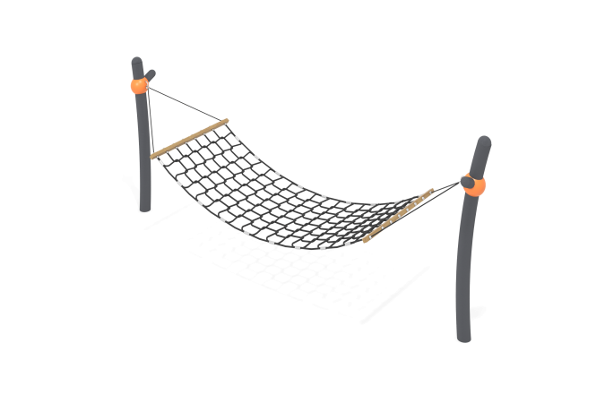

Размеры, мм: | 920x4400x1630 | Вес, кг: | 175
Характеристики материалов
Материалы: металл, полипропиленовый канат, порошковая краска.
Опорные стойки выполнены из круглой трубы диаметром 108 мм с толщиной стенки 3,5 мм, верхняя часть которых закрыта металлическими эллиптическими заглушками.
Сетка гамака имеет прямоугольную форму и выполнена из армированного полипропиленового каната диаметром 16 мм, состоящего из четырех прядей, каждая прядь армирована металлическими проволоками.. Нагрузка на разрыв не менее 2200 кг.
Для соединения пересечений плетения сетки используются пластиковые цельнолитые Х-образные и Т- образные соединители, обжимные втулки из алюминиевого сплава. Крестообразные соединители имеют цельнолитую конструкцию и выдерживают максимальную нагрузку на соединение 360 кг.
Торцы сетки гамака зафиксированы при помощи сдвоенных планок, выполненных из высокопрочной влагостойкой березовой фанеры толщиной 27 мм и через них крепится к опорным столбам.
Присоединение строп к опорным столбам выполнено через стальные «сферы» диаметром 205 мм с толщиной стенки 3 мм. В «сферах» предусмотрены отверстия для крепежных болтов, а также круглое технологическое отверстие для монтажа конструкции. После монтажа отверстие закрывается пластиковой сферической заглушкой по форме шара.
Столбы покрыты порошковой полиэфирной краской серого цвета.
Комплектация: Сетка - 1 компл, опорная стойка – 2 шт; комплект крепежа - 1 шт.

